**Antennenpraktikum**

**Projekt3:VISTA**

Teilnehmer: Dingbang Ren, Tianyu He, Liu Yang

**4.Auswertung**

**4.1.Phi-Positionierer**

**a)Stellen Sie beide Hauptschnitte des Richtdiagramms in Polardiagramm dar.**

**Berechnen Sie dazu den Gewinn der Antenne mit Hilfe der in der Kalibriermess-**

**ung ermittelten Daten und geben Sie die resultierenden Unsicherheiten an.**

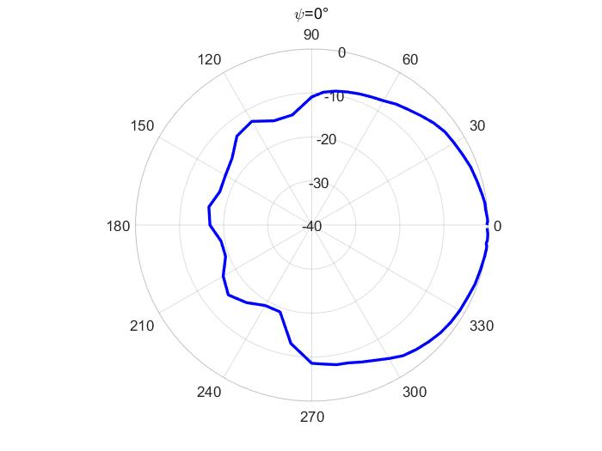

*Grafik1.1 Gemessenes Richtdiagramm bei Phi=0º*

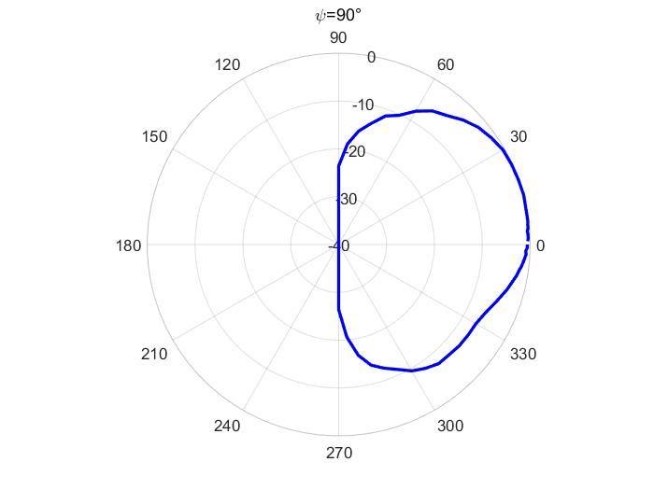

*Grafik1.2 Gemessenes Richtdiagramm bei Phi=90º*

**Gewinn der Testantenne berechnen:**

Theorie: Gewinn=Gewinn der Kalibrierantenne + Differenz der Leistung von Kalibr-

ierantenne zur Testantenne

Maximum Leistung der Kalibrierantenne: a dBm

Maximum Leistung der Testantenne: -28.4dBm

Differenz von Kalibrierantenne: (a-(-28.4))dBm=(a+28.4)dBm

Gewinn der Kalibrierantenne: b dBi

Gewinn der Testantenne: (b+a+28.4)dBi

**Die resultierende Unsicherheiten:**

**Systematische Unsicherheit:**

1. Mangelnde Synchronisation zwischen Bewegung und Messung
2. Ungenauigkeit von Positioniersystems
3. Normalenvektor sind nicht ausgerichtet
4. Feld in Messentfernung ist ungleich dem Feld im unendlichen
5. Reflexionen an den Kammerwändern
6. Parasitäre Strahlungsquellen(Kabel)

**Statistische Unsicherheit:**

1. Rauschen(bei Menschen, Handy usw. bei zu kurzer Mittelung der Messung)
2. Abtastfehler
3. Mechanische Justierungsfehler
4. Lesefehler

**b)Ermitteln Sie die 3-dB Keulenbreite der Antenne, den Nebenkeulenabstand, sowie die Polarisationsentkopplung.**

**3-dB Keulenbreite der Testantenne:**

Phi=0º

von -28.4dBm bis -31.4dBm(3-dB Abstand)

Links:0º-35º Rechts:360º-310º

3-dB Keulenbreite: 35º+50º=85º

Phi=90º

von -28.1dBm bis -31.1dBm(3-dB Abstand)

Links:0º-45º Rechts:360º-345º

3-dB Keulenbreite: 45º+15º=60º

**Nebenkeulenabstand:**

Phi=0º

Die Erste Nebenkeulenabstand:-12.8dBm

Maximum Nebenkeulenabstand:-16.9dBm

Phi=90º

Die Erste Nebenkeulenabstand:-7.5dBm

Maximum Nebenkeulenabstand:-13.9dBm

**Polarisationsentkopplung:**

Sendeantenne 90º drehen, Empfangsantenne 0º drehen:

Leistung:-36.4dBm

Sendeantenne 90º drehen, Empfangsantenne 90º drehen:

Leistung:-28.4dBm

Polarisationsentkopplung: -28.4dBm-(-36.4dBm)=8dBm

**4.2 Zweiwegeausbreitung**

**a)Stellen Sie die Abhängigkeit des übertragenen Leistungsverhältnisses von der Montagehöhe grafisch dar.**

**Gemessene Wert:**

Arbeitsfrequenz:2.414Ghz

Empfangsleistung in Arbeitsfrequenz:-56dB

Maximum Bretthöhe:172.5cm

Abstand zwischen zwei Dipolen:187cm

Leistungsverhältnis=Empfangsleistung bei jeder Frequenz - Empfangsleistung in Arb-

eitsfrequenz

**1.Ohne Bodenabsorbern**

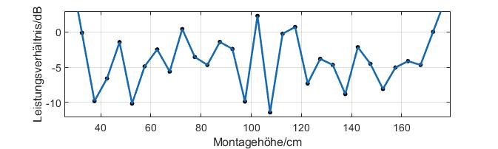

*Grafik2.1 Abhängigkeit des Leistungsverhältnis von der Montagehöhe ohne Bodenabsorbern*

**2.Bodenabsorbern durchführen**

Mindestens benötigte Absorberfläche:8 kleine Stücke

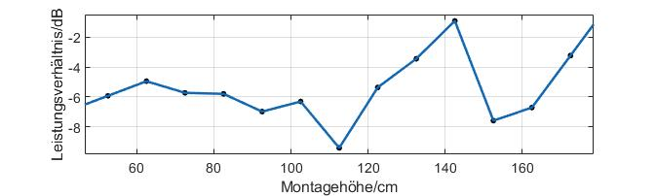

*Grafik2.2 Abhängigkeit des Leistungsverhältnis von der Montagehöhe mit Bodenabsorbern*

**b)Erläutern Sie das Ergebnis, vergleichen Sie mit der analytischen Erwartung und diskutieren Sie mögliche qualitative und quantitative Unterschiede.**

Zuerst der Mechanismus des Absorbers interpretieren:

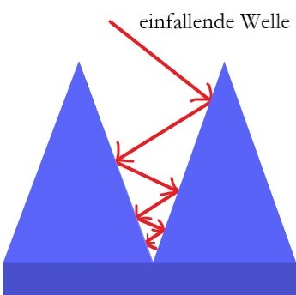

*Grafik3 Absorber Modell*

*Quelle: Dingbang Ren, TU Ilmenau,2021*

**Interpretation:**

Wenn die einfallende Welle die Grenzfläche erreicht, dann würde sie entsprechend weg reflektiert und an dem anderen Absorber wieder zurück reflektiert und wieder hin zurück usw. Dann zwischen 2 Absorbern die Welle wäre weniger versagt. Und bei jeder Reflektion einen Absorptionsverlust erleidet. Aufgrund des großen Delta. Weiterhin sollte die Höhe des Absorbers größer gleich λmax . Der Absorber in VISTA ist viel größer als der in Antenne Messlabor. Der Grund ist, dass wir in VISTA bis zu Frequenzen von 70mHz hinunter messen wollen. Aber wenn wir in Antennen Messlabor, Grenzfrequenz von 800mHz Haben.

**1.Ohne Bodenabsorbern**



*Grafik2.1 Abhängigkeit des Leistungsverhältnis von der Montagehöhe ohne Bodenabsorbern*

**Interpretation:**

Die optimale analytische Erwartung ist die Leistungsverhältnis immer Null zu bleiben. Das heißt, dass die Boden die elektromagnetische Welle nicht reflektiert soll und die Transmissionsfaktors mit abnehmenden Höhe unverändert bleiben. Die Empfangsleistung ist unabhängig von der Montagehöhe. Allerdings entspricht das Ergebnis der analytischen Erwartung nicht. Der Grund liegt darin, dass der Boden die elektromagnetische Welle reflektiert. Die reflektierte Welle überlagert die einfallende Welle. Das verursacht einem verzerrten Richtdiagramm und führt zum Mehrwegem-

pfang. Dadurch entsteht eine Vermischung des direkten Signals mit den verschieden zeitlich versetzten reflektierten Echosignalen(Diffuse Reflektion an Boden).An hoh-

en Montagehöhe ist die auf den Boden abgestrahlte Energie nicht so viel. Der Haup-

tanteil der Strahlung wird direkt von der Empfangsantenne aufgenommen und wenig auf dem Boden reflektiert. Deshalb schwankt die Kurve der Leistungsverhältnis nicht sehr stark an hohen Stellen(von 157.5cm bis 172.5cm ungefähr -5dB bleiben). Im Vergleich dazu schwankt die Kurve der Leistungsverhältnisses in niedrigen Stellen sehr stark und ist sie irregulär.

**3.Bodenabsorbern durchführen**



*Grafik2.2 Abhängigkeit des Leistungsverhältnis von der Montagehöhe mit Bodenabsorbern*

**Interpretation:**

Der Absorber absorbiert den größten Teil der einfallenden Welle und wenig Welle reflektiert. Dann wird die Mehrwegempfang reduziert, besonders in niedriger Montagehöhe. Der Winkel zwischen Brett und Absorberfläche ist an hohen Stellen klein. Dann gibt es auch Mehrwegempfang auf den Boden in der Nähe des Absorbers. Deshalb schwankt die Kurve der Leistung auch wie ohne Bodenabsorb-

ern. Der Winkel zwischen Brett und Absorberfläche wird größer, wenn die Höhe niedriger wird. Dann wird der Bodenabsorber mehr Strahlung aufgenommen. Dadurch wird die Mehrwegempfang reduziert und die Leistung konvergiert gegen einen festen Wert(ungefähr -62dB).

**Qualitative Unterschiede:**

1. Rauschen(Menschen, Handy, thermische Rauschen in der Messungsgeräte)
2. Normalenvektor sind nicht ausgerichtet
3. Das Brett sind nicht parallel
4. Absorbermaterialen Verlust

**Quantitative Unterschiede:**

1. Lesefehler in der Netzwerkanalysator
2. Maßstab nicht streng linear